**Ventspils Augstskola**

**Informācijas tehnoloģiju fakultāte**

**PRAKSES ATSKAITE**

**SIA “Advanced Technology Solutions”**

Autors Ventspils Augstskolas

Informācijas tehnoloģiju fakultātes

bakalaura studiju programmas

„Datorzinātnes”

3. kursa students

**Arnis Freimanis**

Matr.nr. 13020020

Ventspils

2016

**Saturs**

Ievads 3

1. Mācību centra vadības sistēmas izstrāde 4

1.1. Vispārējs apraksts 4

1.2. Datu bāzes entītiju saišu diagramma 4

1.3. WEB aplikācija 5

1.3.1. Autorizācija un profila lapa 6

1.3.2. Jaunas auditorijas, personas un kursa pievienošana 8

1.3.3. Mācību grupas plānošana un studentu pievienošana grupai 10

1.3.4. Dažādas informācijas meklēšana 12

2. Mājas lapas “www.lindruks.lv” izstrāde 14

3. Rēķinu un pasūtījumu plānošanas sistēma 16

3.1. Rēķinu un pasūtījumu plānošanas sistēma apraksts 16

3.1.1. Rīkjoslas 16

3.1.2. Vadības panelis (Dashboard) 17

3.1.3. Klienti (Clients) 17

3.1.4. Pasūtījumi (Quotes) 17

3.1.5. Rēķini (Invoices) 18

3.1.6. Vispārīgi 19

# Ievads

Prakses mērķis bija izstrādāt mācību centra vadības sistēmu, kas atvieglotu uzņēmumiem veikt komandējumu un apmācību organizēšanu, kā arī tas bija prakses galvenais uzdevums. Papildus šīs sistēmas izstrādei prakses vadītājs vēl deva iespēju piedalīties citos web izstrādes projektos, kas bija izstrādāt mājas lapu un strādāt pie jau esošas sistēmas pielāgošanas klienta vajadzībām un uzlabošanas.

Lai izstrādātu galveno uzdevumu, kas ir mācību centra vadības sistēmas izstrāde, bija nepieciešams izstrādāt datu bāzi, kas tika izstrādāta ar *MySQL* palīdzību un tīmeklī bāzēta web aplikāciju, kur tika izstrādāta ar *PHP*, *HTML* un *CSS* tehnoloģijām.

# Mācību centra vadības sistēmas izstrāde

## Vispārējs apraksts

Pirms “Mācību centra vadības sistēmas” izstrādes tika noskaidrots kādas funkcijas ir jānodrošina jaunajai sistēmai, lai to izdarītu praktikants konsultējās ar pasūtītāju un apkopoja galvenās sistēmas prasības, kas ir šādas:

1. Jaunajai informāciju sistēmai jānodrošina lietotāju piekļuve izmantojot tikai pārlūkprogrammu, bez lieku failu lejupielādes un papildus programmatūras.
2. Izstrādātajai sistēmai ir jānodrošina trīs dažādu lietotāju piekļuve ar dažādām funkcionālām iespējām, katrai lietotāju grupai.
3. Autorizējoties kā pasniedzējam vai administratoram, ir jādod iespēja izveidot jaunus kursus, pievienot darbiniekus, studentus kursiem, jānodrošina dažāda veida informācijas meklēšana, piemēram, auditorijas, personu meklēšana.
4. Jaunajā sistēma no vizuālā un funkcionālā skata punkta maksimāli jāpielāgo pēc pasūtītāja noteiktā un tai ir jānodrošina viegla saskarne un jābūt “draudzīgai lietotājiem”.
5. Jaunajai sistēmai ir jānodrošina datubāze kurā tiks glabāta informācija par personām, mācību kursiem, grupām un auditorijām.
6. Sistēmai ir jānodrošina iespēja veidot mācību grupas un pievienot studentus tām jebkurā laikā, kā arī veidojot jaunus kursus, jānodrošina iespēja ar kursa mācību dokumentu pievienošanu.
7. Autorizējoties kā administratoram jānodrošina iespēja labot esošo informāciju un izveidot jaunus lietotājus, auditorijas un kursu.

## Datu bāzes entītiju saišu diagramma

Pirmais, kas tika izstrādāts sākot darbu pie sistēmas ir datu bāzes entītiju saišu diagramma, kura darba gaitā tika uzlabota un papildināta. Jaunās datu bāzes entītiju saišu diagramma sastāv no deviņām tabulām, no kurām septiņas ir pamata tabulas (Persona, PersonaNoslogojums, PersonaApgutais, MacibuGrupa, Kurss, Auditorija, AuditorijaNoslogojums), bet divas () ir starp tabulas, kuras veidojušas starp divām pamata tabulām, kurām saišu attiecības ir bijušas daudzi pret daudziem.

Pēc entītiju saišu diagrammas varam redzēt, ka vienā kursā mācas vairākas personas, bet vienai personai var būt vairāki apgūstamie kursi, tāpēc starp tabulām izveidojas saite daudzi pret daudzi un izveidojas starp tabula. Vairākas personas var būt vairākās mācību grupās, līdz ar to, starp tabulām Persona un MacibuGrupa tika izveidota saite daudzi pret daudzi, kam sekoja arī tabulas Persona_has_MacibuGrupa parādīšanās. Tad vēl tabulām PersonasNoslogojums un PersonasApgutais ar tabulu Persona veidojas saites viens pret daudzi, jo viena persona var būt apguvusi vairākas lietas un arī vienai personai pie noslogojuma var būt vairāki darāmi darbi. Tā pat arī tabulai MacibuGrupa bez saites daudzi, pret daudzi ir vēl divas citas saites ar tabulām Kurss un Auditorija, kas daudzi pret viens saites, jo vienai mācību grupai var attiecīgi piesaistīt vienu auditoriju un vienu apgūstamo kursu. Vēl veidojas saite viens pret daudzi ar tabulām Auditorija un AuditorijaNoslogojums, jo viena auditorija var būt aizņemta dažādos datumos un laikos.

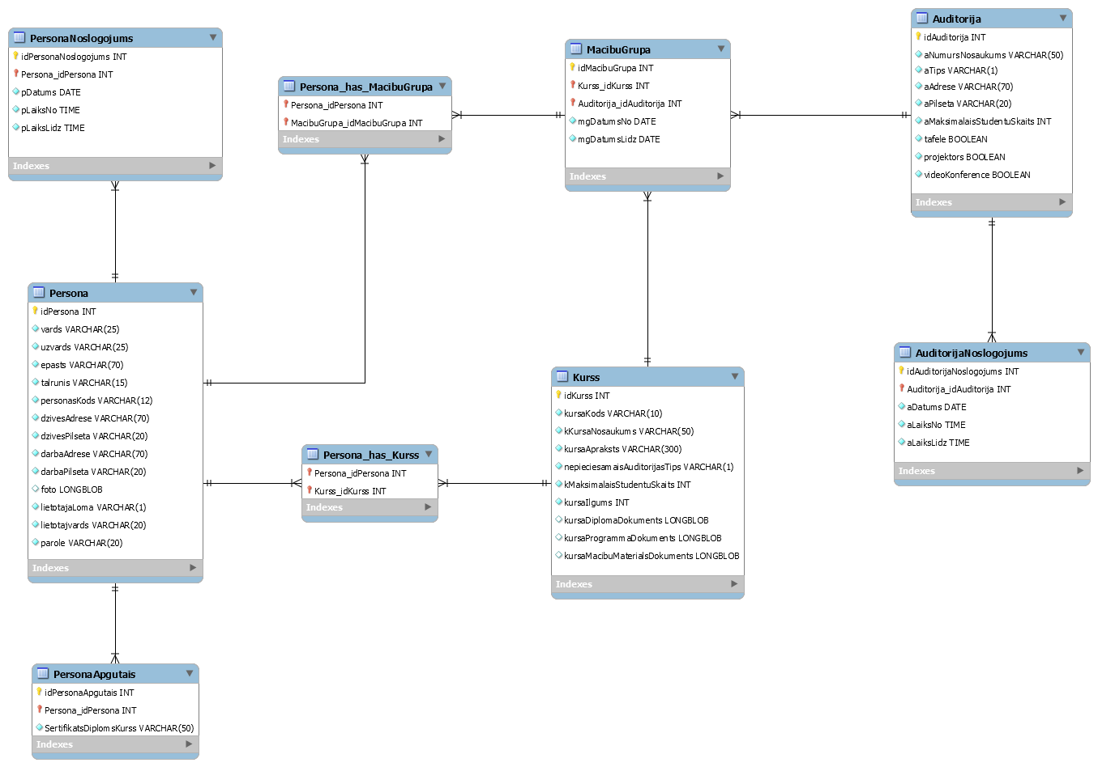

1.1. att. Datu bāzes entītiju saišu diagrammas pēdējais modelis

## WEB aplikācija

Pamatojoties uz iepriekš iegūto informāciju, par sistēmas prasībām un apkopojot to, jaunās sistēmas nepieciešamās funkcijas var sadalīt četrās lielās grupās:

1. Autorizācija un profila lapa
2. Jaunas auditorijas, personas un kursa pievienošana
3. Mācību grupas plānošana un studentu pievienošanai grupai
4. Dažādas informācijas meklēšana

### Autorizācija un profila lapa

Aplikācija ir domāta kāda uzņēmuma iekšējai lietošanai tāpēc svarīgu lomu spēlē autorizācija un tā arī ir pirmā ar ko lietotājs saskaras, kur katrs uzņēmuma darbinieks ar savu unikālo lietotājvārdu un paroli var autorizēties un strādāt ar aplikāciju. Izstrādājot sistēmu tiek domāts par paroļu drošību, tāpēc tās tiek šifre™i glabātas sistēmā.

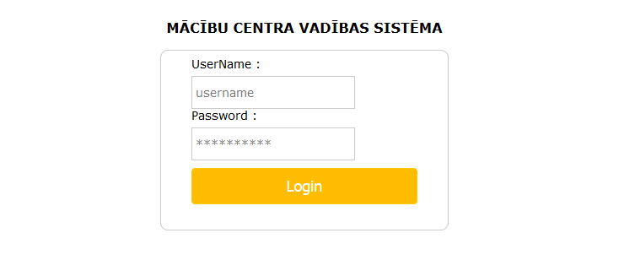

1.2. att Aplikācijas autorizācijas logs

Pēc autorizācijas uzņēmuma darbinieks, ne sistēmas administrators nonāk savā profila lapā, kurā var izlasīt informāciju par sevi un par sev tuvāk ieplānotajām mācībā, bet protams arī administratoram ir pieejama šāda lapa, tikai viņam nākas spiest uz ikonu labajā augšējajā stūrī, cilvēka silueta izskatā. Lietotājam ir ļoti ierobežotas tiesības un tas ir arī viss ko viņš var apskatīt sistēmā. Galvenais uzdevums profila lapai ir lai katrs lietotājs var sekot līdzi savām aktivitātēm, kas viņam ir ieplānotas tuvākajā laikā, kādos komandējumos viņam jādodas un kādas mācības jāapmeklē.

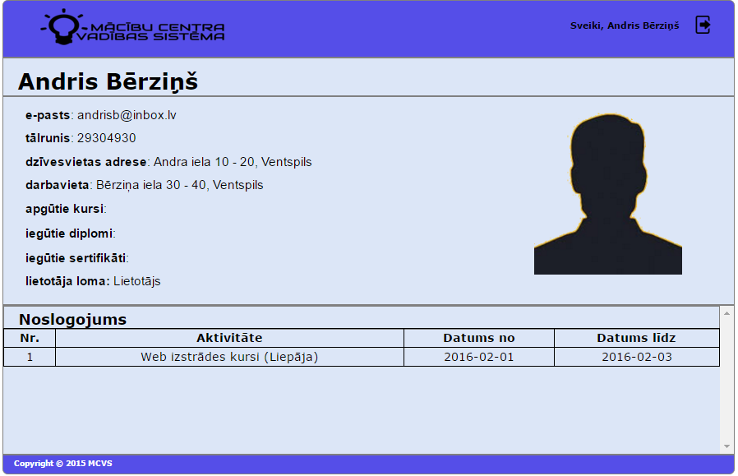

1.3. att..Lietotāja un Administratora profila lapa

Lai nodrošinātu noslogojuma tabulas funkcionalitāti:

|  |
| --- |
| $resultNoslogojums=$mysqli->query("SELECT * FROM Persona_has_MacibuGrupa WHERE Persona_idPersona='$ID' ");  if($resultNoslogojums->num_rows !=0){  while($rows = $resultNoslogojums->fetch_assoc()){  $IDmGrupa = $rows['MacibuGrupa_idMacibuGrupa'];  $resultMacibuGrupa=$mysqli->query("SELECT * FROM MacibuGrupa WHERE idMacibuGrupa='$IDmGrupa'");  if ($resultMacibuGrupa->num_rows > 0) {  while($row = $resultMacibuGrupa->fetch_assoc()) {  $tmp = $tmp +1;  echo "<td><center>" . $tmp. "</center></td><td><center>" .  $row["mGrupasNosaukums"]. "</center></td><td><center>" .  $row["mgDatumsNo"]. "</center></td><td><center>" .  $row["mgDatumsLidz"]."</center></td></tr>". "<br>";  }  } else {  $x = 404;  }  }  } |

### Jaunas auditorijas, personas un kursa pievienošana

Ja sistēmai pieslēdzās kā administrators uzreiz paveras daudz plašāks iespēju loks. Administratoram pēc autorizācijas atveras logs kurā ir piecas pogas, pirmā no tām ved uz jauna lietotāja izveidi, otrā uz jauna kursa izveidi, trešā uz jaunas auditorijas izveidi un ceturtā , piektā nodrošina jaunas mācību grupas izveidi un studentu pievienošanu mācību grupai. Pēc visām šīm iespējām vēl administrators var meklēt informāciju, meklēt var gan personas, gan auditorijas, gan kursus, katru pēc citiem meklēšanas kritērijiem.

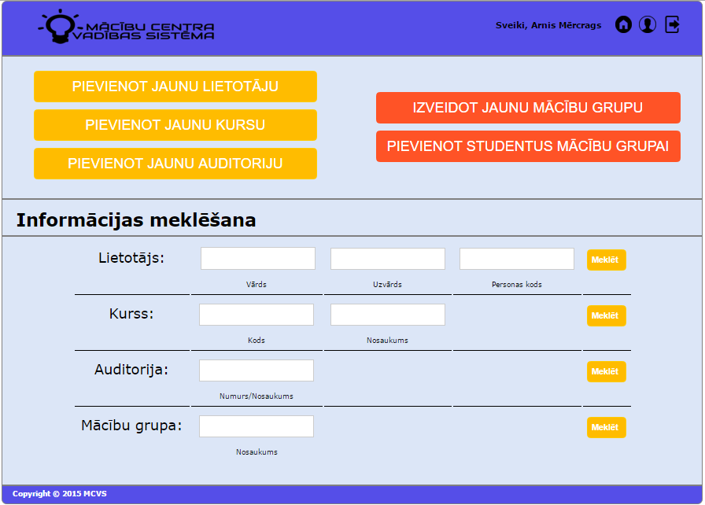

1.4 att. Administratora galvenā lapa

Ja lietotājs izvēlas "PIEVIENOT JAUNU LIETOTĀJU" tad viņš nonāk nākamajā lapā, kur viņam ir jāaizpilda visi nepieciešamie lauki un pēc izvēles jāpievieno personas attēls, ja tas netiek izdarīts, tad profila bildes vietā tiek uzstādīta noklusētā bilde. Pievienojot jaunu lietotāju, jāaizpilda sekojoši lauki:

* Vārds
* Uzvārds
* E-pasta adrese
* Tālruņa numurs
* Personas kods
* Dzīves vietas adrese
* Dzīves vietas pilsēta
* Darba vietas adrese
* Darba vietas pilsēta
* Personas foto
* Lietotājvārds
* Parole
* Lietotāja loma

Līdzīgi kā jauna lietotāja pievienošanā arī ir jaunas auditorijas un kursa pievienošanā ir jāaizpilda dažādi lauki, kas jaunas auditorijas pievienošanā ir:

* Kursa kods
* Kursa nosaukums
* Kursa apraksts
* Nepieciešamais auditorijas tips
* Maksimālais studentu skaits
* Kursa ilgums
* Kursa diploma dokuments
* Kursa programma
* Kursa mācību materiāls

Pievienojot jaunu auditoriju, jāaizpilda šādi lauki:

* Auditorijas nosaukums/numurs
* Auditorijas tips
* Auditorijas adrese
* Auditorijas pilsēta
* Maksimālais studentu skaits
* Vai ir pieejama tāfele
* Vai ir pieejams projektors
* Vai ir iespējama video konference

### Mācību grupas plānošana un studentu pievienošana grupai

Jaunas mācību grupas pievienošana ir nedaudz sarežģītāka, lietotājs vispirms ievada mācību grupas nosaukumu, tad izvēlas mācību kas tiks pasniegta un spiež pogu apstiprināt, pēc pogas nospiešanas, lietotājs var izvēlēties nākamajā laukā pasniedzēju, kas šo kursu var pasniegt, tā pat ar auditoriju. Protams vēl ir jāievada laiks, kad notiks šīs mācības un jāpievieno studenti.

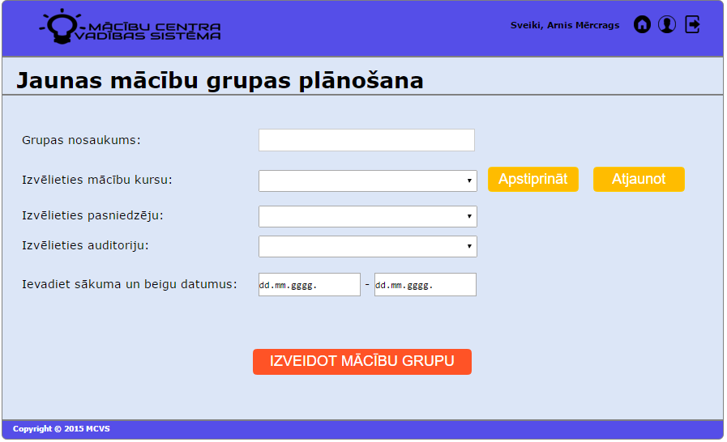

1.5. att. Jaunas mācības grupas izveides lapa

Lai nodrošinātu pogas “Apstiprināt” funkcionalitāti:

|  |
| --- |
| if (isset($_POST['gpCourseAcceptButton'])) {  ?>  <option value=""></option>  <?php    $selectedCourse = $_POST['gbCourseListName'];    $mysqli = NEW MySQLi('localhost', 'root','janisk', 'mcvs_db');  mysqli_set_charset($mysqli, 'utf8');  $resultSet1 = $mysqli->query("SELECT idKurss  FROM Kurss  WHERE kKursaNosaukums='$selectedCourse'");    if($resultSet1->num_rows !=0){  while($rows1 = $resultSet1->fetch_assoc()){  $selectedCourseId = $rows1['idKurss'];    $resultSet2 = $mysqli->query("SELECT Persona.vards, Persona.uzvards, Persona.personasKods  FROM Persona  LEFT JOIN Persona_has_Kurss  ON Persona.idPersona = Persona_has_Kurss.Persona_idPersona  WHERE Persona.lietotajaLoma = 'P'  AND Persona_has_Kurss.Kurss_idKurss = '$selectedCourseId'");    if($resultSet2 -> num_rows != 0) {  while($rows = $resultSet2 -> fetch_assoc()) {  ?>  <option value="<?php echo $rows['vards'] . " " . $rows['uzvards'] . " " . $rows['personasKods']; ?>">  <?php echo $rows['vards'] . " " . $rows['uzvards'] . " " . $rows['personasKods']; ?>  </option>  <?php  }  }  }  }  }  ?> |

Studentu pievienošana notiek sekojoši, ir jāatgriežas sākuma ekrānā, kurā jāklikšķina uz pogas “PIEVIENOT STUDENTUS MĀCĪBU GRUPAI” , kas vedu uz studentu pievienošanas lapu. Tālāk, lai pievienotu studentu ir jānorāda kurā grupā to pievienot un ar meklēšanas palīdzību jāatrod students un jāklikšķina uz “Pievienot”.

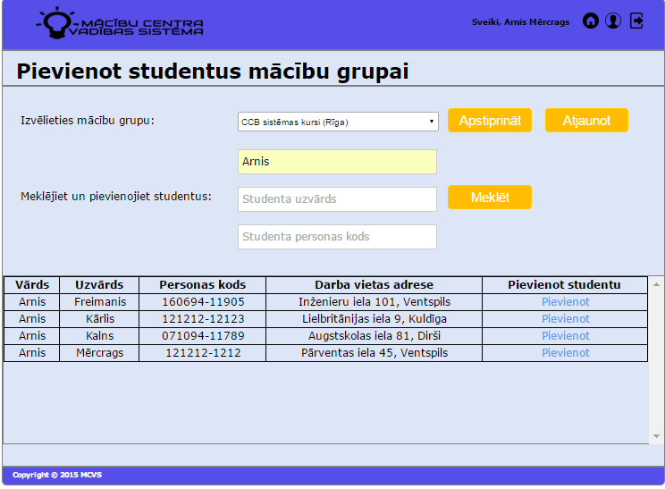

1.6. att Studentu pievienošanas lapa

### Dažādas informācijas meklēšana

Administratora sākuma lapas otrajā daļā tiek piedāvāta informācijas meklēšana, kas dod iespēju iegūt plašāku informāciju, gan par esošajām auditorijām, gan par kursiem, lietotājiem un mācību grupām. Lietotājam tikai jāievada teksta laukā norādītā informācija pēc kā meklēt un tiks izvadīts saraksts ar visu šāda veida meklējamo informāciju, kas ir atrodama datu bāzē.

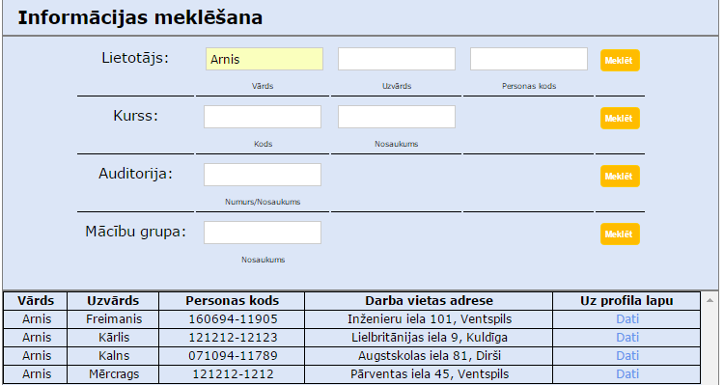

1.7. att. Informācijas meklēšana

Atrastās informācijas tabulas pēdējā kolonā ir iespējams uzklikšķināt uz “Dati”, kas aizvedīs tālāk uz plašākas informācijas lapu, līdzīgi, kā uz profila lapu, tā pat visa veida meklējamajai informācijai.

# Mājas lapas “www.lindruks.lv” izstrāde

Viens no prakses uzdevumiem, bija izstrādāt mājas lapu, kad tika noskaidrota visa informācija, kas šajā mājas lapā būs nepieciešama, praktikants konsultējās ar prakses vadītāju un tika nolemts, ka lai izstrādātu lapu tiks izmantota bezmaksas programmatūra *Wordpress*.

Praktikantam konsultējoties ar klientu tika noskaidrots, ka mājas lapai ir jānodrošina šādas funkcijas:

1. Jānodrošina sadaļa informācijai par uzņēmumu
2. Jānodrošina galeriju sadaļa, ko klients jebkurā laikā var papildināt
3. Jānodrošina kontaktu sadaļa

Tā kā praktikants jau iepriekš bija strādājis ar *Wordpress* programatūru, tad šīs lapas izstrāde nesagādāja lielas problēmas. Izmantojot visas *Wordpress* piedāvātās iespējas, kas ir jau gatavās mājas lapu “tēmas” un spraudņi, lapas izstrāde notika ātri. Vairāk kārt kontaktējoties ar klientu mājas lapai tika izveidots lietotājam draudzīgs un pārskatāms dizains, kas ļauj viegli lietot visas klienta pieprasītās funkcijas. Mājas lapā tika izmantoti spraudņi kontaktu sadaļai, galeriju sadaļai un arī sākuma lapai kurā ir dinamiska attēlu galerija.

Sākumā mājas lapa tika izstrādāta lokāli uz praktikanta datora ar *WAMP* servera palīdzību, kad mājas lapas izstrāde bija beigusies, to nācās uzlikt uz cita servera, nācās iegādāties hostingu un domēna vārdu. Tagad mājas lapa visiem ir pieejama un atrodas uz *Latnet* serveriem.

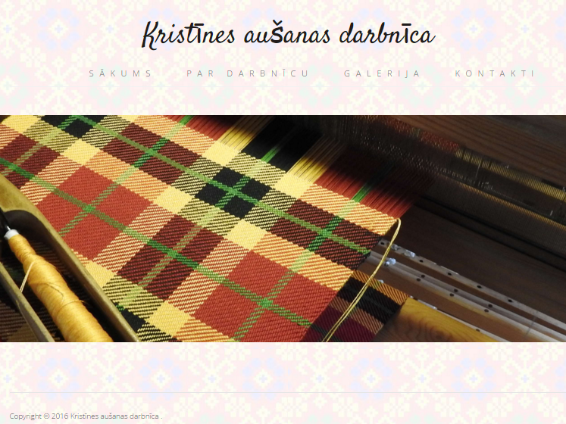

2.1. att. Mājas lapas sākuma lapa

# Rēķinu un pasūtījumu plānošanas sistēma

Pēdējā prakses nedēļā praktikants tika iesaistīts jaunā projektā, kas ir rēķinu un pasūtījumu plānošanas sistēmas pielāgošana un uzlabošana pēc klienta prasībām. Šīs nedēļas laikā praktikants, kopā ar prakses vadītāju devās uz Rīgu, lai tiktos ar klientu, izrunātu visu nepieciešamos uzlabojumus.

Praktikantam bija jāuzliek uz servera jaunā sistēma un jāpielāgo tās pamata informācija jaunajam klientam. Jāpielāgo rēķina izskats un jāveic pa visam nelielas konfigurācijas sistēmā, kas ir: jāpievieno bildes, jānomaina valūta un tamlīdzīgi. Pielāgojot sistēmu praktikants iepazinās ar sistēmas kodu, kurš arī ir rakstīts *PHP* valodā. Iepazīstoties ar kodu praktikants apguva kā pareizi sakārtot kodu pa mapēm, pa *php* failiem, kāda ir pareizāka un ērtāka struktūra, kas palīdzēs tālāk izstrādājot citas sistēmas.

## Rēķinu un pasūtījumu plānošanas sistēma apraksts

### Rīkjoslas

Sistēmā lietotājs saskaras ar divu veida rīkjoslām, abas rīkjoslas ir redzamas un pilnībā izmantojamas visos sistēmas logos.

Pirmā rīkjosla ir horizontāla un vienmēr atrodas loga augšā (skatīt 1.1 att.), kas ir galvenā rīkjosla. Ar tās palīdzību ir iespējams atgriezties sākuma logā, veikt dažādas darbības ar klientiem, pasūtījumiem, rēķiniem, produktiem, maksājumiem un veidot pārskatus, kā arī iestatījumu poga ar kuras palīdzību var veikt dažādas konfigurācijas. Vēl ir iespējams apskatīt informāciju par sevi, lietotāju, kas ir autorizējies un atslēgties no sistēmas.



3.1 att. Galvenā rīkjosla

Otrā rīkjosla atrodas loga kreisajā pusē un ir vertikāla, tajā ir pieci dažādi īss ceļi, kas ievērojami atvieglo ceļu uz viss biežāk lietotajām sistēmas iespējām. Ar malējo rīkjoslu lietotājs ar vienu peles klikšķi var atgriezties sākuma logā, jeb vadības panelī, tā pat arī var staigāt pa tādiem logiem, kā “Klienti”, “Pasūtījumi”, “Rēķini”, “Maksājumi”.

### Vadības panelis (Dashboard)

Autorizējoties sistēmā pirmais logs ar ko lietotājs saskaras ir “Dashboard”, jeb vadības panelis. Šajā logā var apskatīt kopsavilkumus, jaunākos notikumu un arī ir maza ātro uzdevumu rīkjosla.

Ir divu veidu kopsavilkumi, pirmajā ir iespējams apskatīt kādi un cik daudz pasūtījumi ir paveikti pēdējā mēnesī, kā arī katriem paveiktajiem pasūtījumiem kopējos ieņēmumus. Otrajā kopsavilkumā var redzēt pēdējā gada ieņēmumus, izdevumus.

Ātrā uzdevumu rīkjosla dod iespēju ātrāk pievienot jaunus klientus, izveidot jaunus pasūtījumus, veidot rēķinus un veikt maksājumus.

Jaunāko notikumu sadaļā automātiski tiek attēloti pēdējās dienas pabeigties pasūtījumi, kuriem tiek arī norādīts pasūtījuma status, vai tas ir aizsūtīt klientam, vai pie tā strādā, vai tas ir atcelts un tam līdzīgi.

Protams, šo logu ir iespējams pielāgot arī ar cita veida kopsavilkumiem, ātrajām pogām un papildināt ar citām lietām.

### Klienti (Clients)

Sadaļā “Clients” lietotājam ir iespējams pievienot jaunu klientu, apskatīt visus esošos klientus, kā arī apskatīt plašāku informāciju par klientu, labot to, papildināt vai izdzēst klientu no sistēmas.

Lai apskatītu klientu sarakstu, klikšķiniet uz “Clients” galvenajā izvēlnē un izvēlieties “View Clients”. Kad tas ir izdarīts atveras lietotāju saraksta logs. Pēc noklusējuma klientu saraksts tiek filtrēts pēc aktīvajiem klientiem. Šo filtru ir iespējams nomainīt uz “Aktīvi”, “Neaktīvi” un “Visi” izvēloties filtru apakšizvēlnē, kurā vēl ir iespējams staigāt pa lapām un kurā ir īss ceļš uz jauna klienta izveidošanu.

Lai izveidotu jaunu klientu, jāklikšķina uz “Clients” galvenajā izvēlē un jāizvēlas “Add Client”, vai ja jau ir atvērta klientu saraksta sadaļa jāklikšķina uz “New” lapas augšējajā labajā stūrī, apakšizvēlnē. Kad tas ir izdarīts atvērsies jauna klienta pievienošanas lapa, kurā ir jāaizpilda dažādi teksta lauki saistībā ar klienta personīgo informāciju.

### Pasūtījumi (Quotes)

Sadaļā “Quotes” lietotājam ir iespējams pievienot jaunu pasūtījumu, apskatīt visus esošos pasūtījumus, kā arī apskatīt plašāku informāciju par pasūtījumu, labot to, papildināt un mainīt pasūtījuma statusus. Lai apskatītu pasūtījumu sarakstu, jāklikšķina uz “Quotes” galvenajā rīkjoslā un jāizvēlas “View Quotes”, to izdarot atveras pasūtījumu saraksta lapa, kurā ir iespējams apskatīt visus pasūtījumus un to dzīves ciklus.

Pasūtījumu status seko līdzi pasūtījuma dzīves ciklam visu pasūtījuma izstrādes laiku un ļauj izsekot, cik tālu ir izstrādāts katrs pasūtījums. Katrs no tālāk uzskaitītajiem statusiem tiek automātiski iestatīts kad kāda no aktivitātēm notiek ar pasūtījumu, bet protams arī pats manuāli var mainīt šos statusus. Pasūtījuma izstrādes dzīves cikla statusi ir šādi:

* Draft – saņemts jauns pasūtījums
* Designer – pasūtījums nonāk pie izstrādātāja, dizainera
* Sent – izstrādātais pasūtījums tiek nosūtīts klientam
* Viewed – kad klients ir atvēris pasūtījuma saiti un apskatījis to
* Approved – klients apstiprina izstrādāto produktu
* Rejected – klients neapstiprina izstrādāto pasūtījumu, viss process atgriežas “Designer” statusā
* Canceled – pasūtījums tiek pārtraukts
* Invoiced – ja klients ir apstiprinājis pasūtījumu, tas pievienojas rēķiniem

Lai izveidotu jaunu pasūtījumu, jāklikšķina uz “Quotes” galvenajā izvēlē un jāizvēlas “Create Quotes”,vai ja jau ir atvērta pasūtījumu saraksta sadaļa jāklikšķina uz “New” lapas augšējajā labajā stūrī, apakšizvēlnē. Kad tas ir izdarīts atvērsies jauna pasūtījuma izveidošanas logs, kurā ir jāievada pamata informācija par pasūtījumu un pēc tam ir iespējams atvērt pasūtījumu plašāk un tur papildināt par to informāciju.

### Rēķini (Invoices)

Sadaļā “Invoices” lietotājam ir iespējams pievienot jaunu rēķinus, apskatīt visus esošos rēķinus un to statusus, kā arī apskatīt atkārtotos maksājumus. Lai apskatītu rēķinu sarakstu, jāklikšķina uz “Invoices” galvenajā rīkjoslā un jāizvēlas “View Invoices”, to izdarot atveras rēķinu saraksta lapa. Rēķinus ir iespējams labot, izdrukāt, lejupielādēt un tamlīdzīgi, bet lai tas nebūtu jādara ar katru rēķinu atsevišķi ir speciāli uzprogrammēta opcija kur var atķeksēt visus rēķinus, kas ir atvērtajā saraksta lapā un veikt ar tiem dažādus procesus.

Ar jauna rēķina izveidi ir tā pat kā ar pasūtījumu, no sākuma jāievada tikai pamata informācija un vēlāk tos var papildināt ar plašāku informāciju.

### Vispārīgi

Iepriekšējās sadaļās aprakstītās funkcijas ir tikai dažas no tām ko sistēma piedāvā, kas ir pamatfunkcijas ar ko lietotāji visbiežāk saskaras, ir vēl daudz dažādu citu iespēju, ko piedāvā sistēma. Sistēma lieliski palīdz strādāt uzņēmumiem kur tiek strādāts ar dizainiem un tos pirms izgatavošanas ir nepieciešams parādīt klientam, jo klients ērti var to apskatīties, apskatīt cik tas maksā arī uzņēmuma darbiniekiem ir vieglāk kontaktēties ar klientiem.

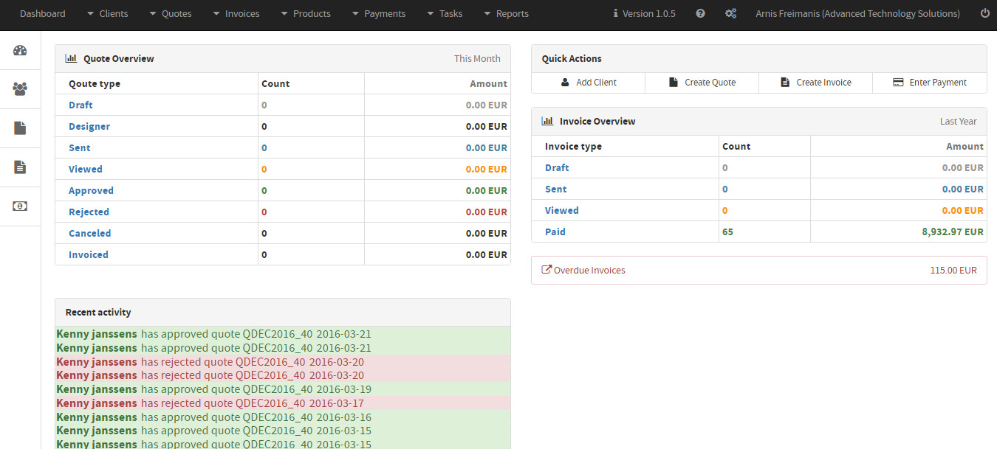

3.1. att. Sistēmas sākuma logs